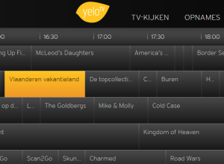
Ik ben ………………………………………………..

OPDRACHT:
- Ik zoek in een TV-gids (zoals http://yelotv.be/tvgids) op de tijdlijn 6 programma's die passen bij de opgegeven tijdstippen.
- Ik schrijf de naam van het programma correct over in de eerste kolom.
- We wisselen van blad en zoeken de juiste tijd in de kolommen van… en …tot
Naam van het programma | tijdstip | periode | van… | ... tot
 | vandaag | voormiddag
 | gisteren | namiddag
 | eergisteren | avond
 | morgen | voormiddag
 | over 7 dagen | namiddag
 | over 10 dagen | avond

- We geven elkaars blaadje terug.
- We trekken een lijn door de foute antwoorden.
- We schrijven hieronder de juiste antwoorden.
Naam van het programma | tijdstip | periode | van… | ... tot
 | vandaag | voormiddag
 | gisteren | namiddag
 | eergisteren | avond
 | morgen | voormiddag
 | over 7 dagen | namiddag
 | over 10 dagen | avond

